* 使用電腦內建記憶體儲存資料

於Startup.cs->ConfigureServices函式中->加入services.addMemoryCache

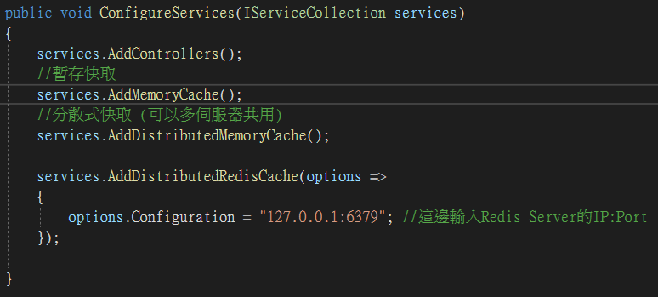

建立一個Controller並使用DI插入IMemoryCache實體

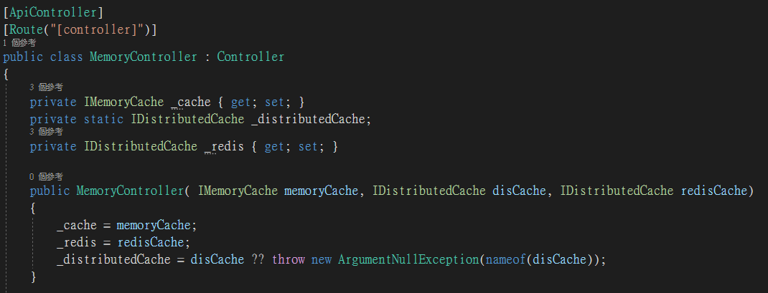

使用_cache.TryGetValue來取得資料

如果無法取得資料則由_cache.set來設置資料

其中可以使用CacheEntryOption來設置快取時間

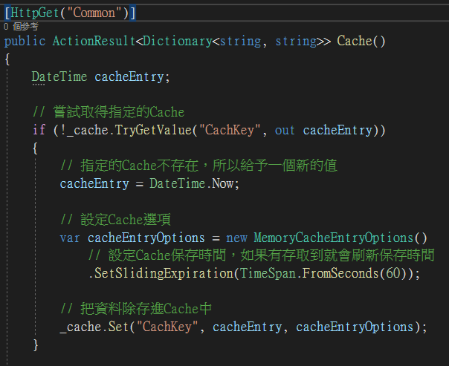

瀏覽localhost /Memory/Common來取得結果

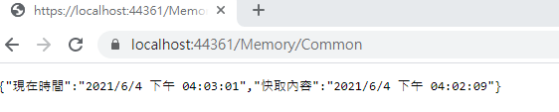

* 使用分散式記憶體快取儲存資料

於Startup.cs->ConfigureServices函式中->加入services.addDistributedMemoryCache



建立一個Controller並使用DI插入IDistributedCache實體



同樣的使用Get/Set來設置與取得資料，不過需要注意的點為資料必須轉為Byte格式

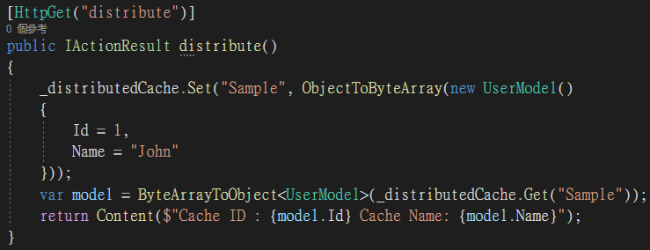

Bytes資料格式轉換如下

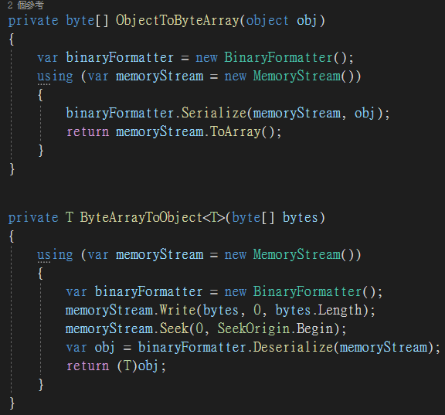

* 使用Redis快取儲存資料

在使用前須要先到<https://redis.io/download>下載並安裝

於Nuget中安裝Microsoft.Extensions.Caching.Redis套件

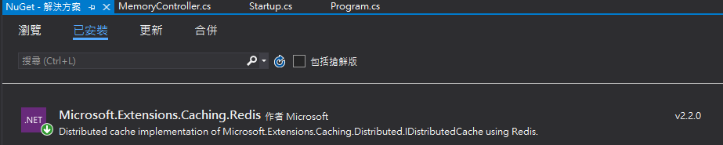

於Startup.cs->ConfigureServices函式中->加入services.addDistributedRCache並指定取用的Host IP:Port



建立一個Controller並使用DI插入IDistributedCache實體



同樣的利用Get/Set來設定資料，同時將資料轉為Byte格式

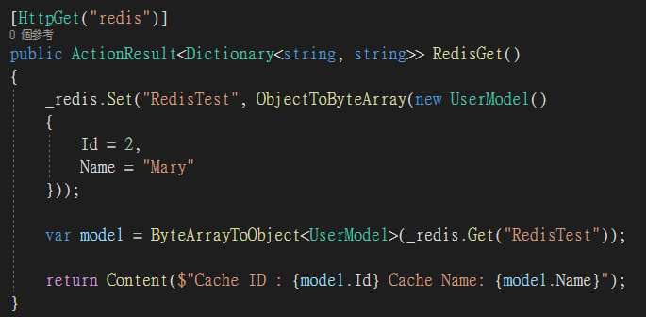

於localhost/Memory/redis就可以看到相關資料

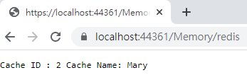

同時也可以安裝Redis DeskTop(https://github.com/uglide/RedisDesktopManager)來確認資料

